**Kom naar de gezamenlijke viering op 6 juli**

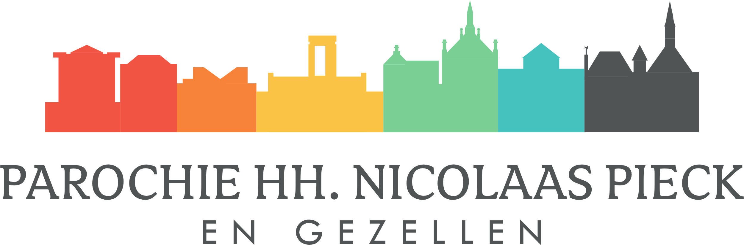Op 6 oktober 2024 hebben wij de traditie van gezamenlijke vieringen voor de hele parochie weer opgepakt. Dat was een drukbezochte viering, en ook een bevestiging van wat er in de 15 jaar dat wij één parochie HH. Nicolaas Pieck en Gezellen vormen, is gegroeid aan gezamenlijkheid.

Graag willen wij opnieuw een gezamenlijke viering houden op 6 juli a.s. Die dag is bewust gekozen: dichtbij de feestdag van de HH. Martelaren van Gorcum (op 9 juli). Wij kunnen op 6 juli samen ons patroonsfeest vieren als parochie HH. Nicolaas Pieck en Gezellen.

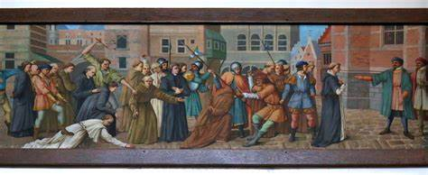De heilige Nicolaas Pieck en zijn gezellen zijn de patroons van onze parochie. Claes Pieck was de bezielende gardiaan (overste) van het Franciscaner klooster in Gorinchem. Toen de watergeuzen katholieke geestelijken gevangen namen, week hij niet van hun zijde. Hij diende hun belagers van repliek, met een natuurlijk overwicht. Omdat zij hun geloof niet verloochenden, werden 19 geestelijken gemarteld en op 9 juli 1572 opgehangen, Nicolaas Pieck als eerste.

In de afgelopen tijd is deze gezamenlijke viering voorbereid door een groep vrijwilligers vanuit alle kerklocaties. Lectoren, misdienaars en acolieten vanuit de hele parochie werken mee. De jongerenkoren 10-Plus (Spijkenisse) en Tienerkoor (Hoogvliet) zullen zingen, samen met het Sint Caeciliakoor (Brielle) en het H. Antoniuskoor (Hellevoetsluis).

De gezamenlijke viering vindt plaats op ***zondag 6 juli om 10.30 uur in de Mariakerk in Hoogvliet***. Deze kerk is gekozen om parochianen uit de hele parochie te kunnen verwelkomen. (De andere kerken zijn die zondag gesloten.) Het pastoraal team zal samen voorgaan in deze viering. Na afloop zal er ruime gelegenheid te zijn om elkaar te ontmoeten bij de partytent op het kerkplein.

Wij hopen veel parochianen op 6 juli te ontmoeten bij de gezamenlijke viering en de aansluitende ontmoeting op 6 juli a.s.

Met vriendelijke groet, namens het pastoraal team,

*Pastoor Henri Egging*